**UBND QUẬN TÂN BÌNH ĐỀ THAM KHẢO TUYỂN SINH 10 NĂM HỌC 2024 - 2025**

**TRƯỜNG THCS NGUYỄN GIA THIỀU MÔN TOÁN - LỚP 9**

ĐỀ

*Thời gian: 120 phút (không kể thời gian phát đề)*

**Bài 1.** (1,5 *điểm*) Cho hàm số  có đồ thị là parabol  và hàm số  có đồ thị là đường thẳng  .

* 1. Vẽ đồ thị  và  trên cùng hệ trục tọa độ.
  2. Tìm tọa độ các giao điểm của  và  bằng phép tính.

**Bài 2.** (1,0 *điểm*)

Cho phương trình  có hai nghiệm . Không giải phương trình hãy tính giá trị của biểu thức .

**Bài 3.** (1,0 *điểm*) Thời gian phối hợp Quốc tế hayUTC, thường được gọi là Giờ phối hợp Quốc tế, là một chuẩn quốc tế về ngày giờ. Thế giới có 24 múi giờ, vị trí địa lý khác nhau thì giờ ở các địa điểm đó có thể khác nhau. Giờ UTC được xem như giờ gốc. Thế giới có 12 múi giờ nhanh và 12 múi giờ chậm. Cụ thể, kí hiệu UTC+7 dành cho khu vực có giờ nhanh hơn giờ UTC 7 giờ, kí hiệu UTC3 dành cho khu vực có giờ chậm hơn giờ UTC 3 giờ.

Ví dụ: Vị trí địa lý Việt Nam thuộc múi giờ UTC+7 nên nếu giờ UTC là 8 giờ thì giờ tại Việt Nam ở thời điểm đó là : 8+7=15 giờ.

a) Nếu ở Việt Nam là 23 giờ 30 phút ngày 02/03/2023 thì ở Tokyo, Nhật Bản (UTC+ 9) là ngày giờ nào?  
 b) Minh đang sống tại thành phố Hồ Chí Minh Việt Nam, Lan đang sống tại Los Angeles, Califrnia, Hoa Kỳ. Nếu thời gian ở chỗ Minh là 17 giờ 20 phút ngày 25/05/2023 thì ở chỗ Lan là 3 giờ 20 phút ngày 25/05/2023. Hỏi múi giờ ở Los Angeles, Califrnia, Hoa Kỳ hiện tại là múi giờ nào?

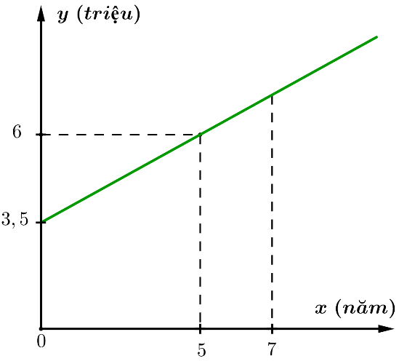**Bài 4.** (0,75 *điểm*) Anh Bình là công nhân trong một công ty may có vốn đầu tư nước ngoài. Lương cơ bản khởi điểm khi vào làm là  triệu đồng. Công ty có chế độ tính thâm niên cho công nhân làm lâu năm, cứ mỗi năm được tăng một khoản nhất định. Vì thế khi làm được năm thì lương cơ bản của anh Bình là  triệu đồng. Không tính các khoản phụ cấp, thưởng và các khấu trừ khác thì ta thấy mối liên hệ giữa lương cơ bản y và số năm làm việc x là một hàm số bậc nhất  (khác) có đồ thị như hình bên.

1. Xác định hệ số .
2. Hỏi

* Nếu thâm niên là  năm làm việc thì lương cơ bản của anh Bình là bao nhiêu?
* Khi Anh Bình có mức lương cơ bản lớn hơn 10 triệu thì phải làm ít nhất bao nhiêu năm?

**Bài 5.** ((0,75 *điểm*).***)*** Theo tổ chức Y tế Thế giới (WHO), chỉ một động tác rửa tay sạch đã làm đã làm giảm tới khả năng lây truyền vi khuẩn. Vì vậy, nhu cầu sử dụng nước rửa tay mỗi gia đình tăng lên trong thời gian qua. Có nhiều sản phẩm với nhiều hình thức khác nhau cho người tiêu dùng chọn lựa. Chẳng hạn, một nhãn hàng có bán nước rửa tay dạng chai có dung tích chứa  nước rửa tay với giá  ngàn đồng. Tuy nhiên, để tiết kiệm người tiêu dùng có thể mua nước rửa tay cùng nhãn hiệu này nhưng có dạng túi có dung tích chứa  nước rửa tay được bán với giá  ngàn đồng. Hỏi người tiêu dùng tiết kiệm bao nhiêu phần trăm số tiền nếu sử dụng dạng túi so với dạng chai? ( Kết quả làm tròn đến 1 chữ số phần thập phân )

**Bài 6.** (0,75 *điểm*) Có một chai đựng nước suối như trong hình vẽ. Bạn An đo đường kính của đáy chai bằng 6cm, đo chiều cao của phần nước hình trụ trong chai được 9cm rồi lật ngược chai và đo chiều cao của phần hình trụ không chứa nước được 7cm như hình minh họa ( giả sử độ dày của vỏ chai không đáng kể )

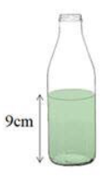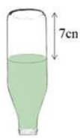

1. Tính thể tích lượng nước trong chai ?
2. Tính thể tích chai đựng nước suối như trong hình vẽ? ( Biết thể tích hình trụ là  và π ≈ 3,14, thể tích lấy đơn vị *ml* )

**Bài 7.** (0,75 *điểm*) Thống kê điểm một bài kiểm tra môn toán của lớp , người ta đã tính được điểm trung bình bài kiểm tra này của lớp là .

Nhưng do sai sót khi nhập liệu, số học sinh đạt điểm  và điểm  đã bị mất. Dựa vào bảng thống kê dưới đây em hãy tìm lại hai số bị mất đó , biết lớp  có  học sinh.

|  |  |  |  |  |  |  |  |  |
| --- | --- | --- | --- | --- | --- | --- | --- | --- |
| Điểm |  |  |  |  |  |  |  |  |
| Số học sinh |  |  |  |  |  |  |  |  |

**Bài 8.** (3,0 *điểm*) Cho hình thang  đáy lớn , nội tiếp trong một đường tròn tâm ( O, A, D không thẳng hàng ). Các cạnh bên  và  cắt nhau tại . Tiếp tuyến với đường tròn tâm  tại  và  cắt nhau tại .

1. Chứng minh tam giác  cân và .
2. Chứng minh năm điểm  cùng thuộc một đường tròn và .
3. Vẽ hình bình hành . Đường tròn tâm  cắt đường tròn ngoại tiếp tam giác  tại  khác . Chứng minh rằng ba điểm  thẳng hàng.

**Bài 9.** (0,5 *điểm*) Bạn Cáo rủ bạn Cừu tham ra một trò chơi như sau: Cáo có một chiếc hộp trong đó có 100 mẩu giấy ghi các số có hai chữ số (từ 00 đến 99). Cáo lấy ra ngẫu nhiên một số bất kì, sau đó Cừu đoán một lần. Nếu Cừu đoán đúng sẽ được 70 nghìn đồng, còn nếu Cừu đoán sai chỉ mất một nghìn đồng. Theo bạn thì Cừu có nên chơi không? Vì sao?

***----HẾT---***

**UBND QUẬN TÂN BÌNH ĐỀ THAM KHẢO TUYỂN SINH 10 NĂM HỌC 2024- 2025**

**TRƯỜNG THCS NGUYỄN GIA THIỀU MÔN TOÁN - LỚP 9**

ĐÁP ÁN

*Thời gian: 120 phút (không kể thời gian phát đề)*

**Bài 1.** (1,5 *điểm*) Cho hàm số  có đồ thị là parabol  và hàm số  có đồ thị là đường thẳng  .

* 1. Vẽ đồ thị  và  trên cùng hệ trục tọa độ.
  2. Tìm tọa độ các giao điểm của  và  bằng phép tính.

**Lời giải**

 Vẽ (P) :  và (D) : 

Bảng giá trị

|  |  |  |  |  |  |
| --- | --- | --- | --- | --- | --- |
|  | -4 | -2 |  | 2 | 4 |
|  | -4 |  |  |  |  |

|  |  |  |
| --- | --- | --- |
|  |  | 2 |
|  | -2 |  |

Lập bảng GT : …………..0,25đ

Vẽ ( P ) : …………..0,25đ

Vẽ ( D ) : …………..0,25đ

1. Phương trình hoành độ giao điểm của (P) và (D) là: 

Giải phương trình trên ta được: x1 = 2 y1 = – 1 …………….. …………..0,25đ

x2 = – 4 y2 = – 4

Vậy: Tọa độ các giao điểm của (P) và (D) là: (2 ; – 1) và (– 4 ; – 4) …………..0,25đ

**Bài 2.** (1,0 *điểm*)

Cho phương trình  có hai nghiệm . Không giải phương trình hãy tính giá trị của biểu thức .

**Lời giải**

Vì 

Nên phương trình có hai nghiệm phân biệt .

Theo định lí Vi-et, ta có: …………….. …………..0,25đ x2

Ta có: 



……………………………………….0,25đ

……………………………………….0,25đ

**Bài 3.** (1,0 *điểm*) Thời gian phối hợp Quốc tế hayUTC, thường được gọi là Giờ phối hợp Quốc tế, là một chuẩn quốc tế về ngày giờ. Thế giới có 24 múi giờ, vị trí địa lý khác nhau thì giờ ở các địa điểm đó có thể khác nhau. Giờ UTC được xem như giờ gốc. Thế giới có 12 múi giờ nhanh và 12 múi giờ chậm. Cụ thể, kí hiệu UTC+7 dành cho khu vực có giờ nhanh hơn giờ UTC 7 giờ, kí hiệu UTC3 dành cho khu vực có giờ chậm hơn giờ UTC 3 giờ.

Ví dụ: Vị trí địa lý Việt Nam thuộc múi giờ UTC+7 nên nếu giờ UTC là 8 giờ thì giờ tại Việt Nam ở thời điểm đó là : 8+7=15 giờ.

a) Nếu ở Việt Nam là 23 giờ 30 phút ngày 02/03/2023 thì ở Tokyo, Nhật Bản (UTC+ 9) là ngày giờ nào?  
 b) Minh đang sống tại thành phố Hồ Chí Minh Việt Nam, Lan đang sống tại Los Angeles, Califrnia, Hoa Kỳ. Nếu thời gian ở chỗ Minh là 17 giờ 20 phút ngày 25/05/2023 thì ở chỗ Lan là 3 giờ 20 phút ngày 25/05/2023. Hỏi múi giờ ở Los Angeles, Califrnia, Hoa Kỳ hiện tại là múi giờ nào?

**Lời giải**

a) Vì Việt Nam thuộc múi giờ UTC+7, ở Tokyo thuộc múi giờ UTC+ 9 nên giờ Tokyo nhanh hơn giờ Việt Nam 2 giờ. ……………………………………….0,25đ

Nên nếu ở Việt Nam là 23 giờ 30 phút ngày 02/03/2023 thì ở Tokyo là 1 giờ 30 phút ngày 03/03/2023 ……………………………………….0,25đ

b) Vì ở Việt Nam lúc 17 giờ 20 phút ngày 05/03/2023 thì ở Los Angeles là 3 giờ 20 phút ngày 05/03/2023 nên giờ ở Los Angeles chậm hơn giờ Việt Nam 14 giờ ………….0,25đ

Vậy múi giờ của Los Angeles là UTC +7 – 14 = UTC $-$ 7 ………….0,25đ

**Bài 4.** (0,75 *điểm*) Anh Bình là công nhân trong một công ty may có vốn đầu tư nước ngoài. Lương cơ bản khởi điểm khi vào làm là  triệu đồng. Công ty có chế độ tính thâm niên cho công nhân làm lâu năm, cứ mỗi năm được tăng một khoản nhất định. Vì thế khi làm được năm thì lương cơ bản của anh Bình là  triệu đồng. Không tính các khoản phụ cấp, thưởng và các khấu trừ khác thì ta thấy mối liên hệ giữa lương cơ bản y và số năm làm việc x là một hàm số bậc nhất  (khác) có đồ thị như hình bên.

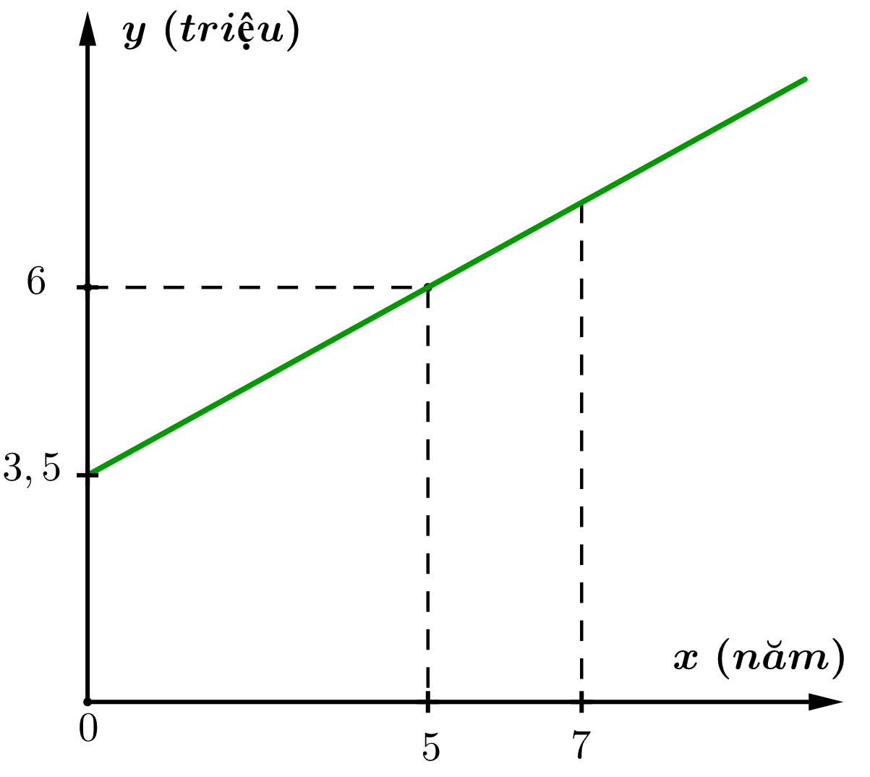

1. Xác định hệ số .
2. Hỏi

* Nếu thâm niên là  năm làm việc thì lương cơ bản của anh Bình là bao nhiêu?
* Khi Anh Bình có mức lương cơ bản lớn hơn 10 triệu thì phải làm ít nhất bao nhiêu năm?

**Lời giải**

1. Xác định hệ số .

Đồ thị hàm số qua  điểm  nên ta có hệ phương trình:



 ……………………………………….0,25đ

1. Hàm số đã cho là: .

Thâm niên là  năm thì , thay vào hàm số , ta có:



thâm niên là  năm làm việc thì lương cơ bản của anh Bình là 7 triệu …………………….0,25đ

Khi Anh Bình có mức lương cơ bản trên 10 triệu  ⬄  ………….0,25đ

Vậy nếu lương cơ bản của anh Bình trên 10 triệu đồng thì thâm niên hơn 14 năm

**Bài 5.** ((0,75 *điểm*).***)*** Theo tổ chức Y tế Thế giới (WHO), chỉ một động tác rửa tay sạch đã làm đã làm giảm tới khả năng lây truyền vi khuẩn. Vì vậy, nhu cầu sử dụng nước rửa tay mỗi gia đình tăng lên trong thời gian qua. Có nhiều sản phẩm với nhiều hình thức khác nhau cho người tiêu dùng chọn lựa. Chẳng hạn, một nhãn hàng có bán nước rửa tay dạng chai có dung tích chứa  nước rửa tay với giá  ngàn đồng. Tuy nhiên, để tiết kiệm người tiêu dùng có thể mua nước rửa tay cùng nhãn hiệu này nhưng có dạng túi có dung tích chứa  nước rửa tay được bán với giá  ngàn đồng. Hỏi người tiêu dùng tiết kiệm bao nhiêu phần trăm số tiền nếu sử dụng dạng túi so với dạng chai? ( Kết quả làm tròn đến 1 chữ số phần thập phân )

**Lời giải**

Giá  nước rửa dạng túi và dạng chai lần lượt là:  và  ngàn đồng ………….0,25đ vì  <  nên

Tỉ lệ phần trăm tiết kiệm được nếu sử dụng dạng túi so với dạng chai:

 ………….0,25đ x2

**Bài 6.** (0,75 *điểm*) Có một chai đựng nước suối như trong hình vẽ. Bạn An đo đường kính của đáy chai bằng 6cm, đo chiều cao của phần nước hình trụ trong chai được 9cm rồi lật ngược chai và đo chiều cao của phần hình trụ không chứa nước được 7cm (hình minh họa và giả sử độ dày của vỏ chai không đáng kể)



1. Tính thể tích lượng nước trong chai .
2. Tính thể tích chai đựng nước suối như trong hình vẽ? ( Biết thể tích hình trụ là  và π ≈ 3,14, thể tích lấy đơn vị *ml* )

**Lời giải**

1. Thể tích lượng nước có trong chai là:

π.(6:2)2.9 = 3,14 .9.9 = 254,34 cm 3 =254,34 *ml* ………….0,25đ

b) Thể tích phần hình trụ không chứa nước sau khi lật chai nước lại là:

π.(6:2)2.7 = 3,14 .9.7 = 197,82 cm 3 =197,82 *ml* …………………………………….0,25đ

Thể tích chai nước là: 254,34 + 197,82 = 452, 16 *ml* …………………….0,25đ

**Bài 7.** (0,75 *điểm*) Thống kê điểm một bài kiểm tra môn toán của lớp , người ta đã tính được điểm trung bình bài kiểm tra này của lớp là .

Nhưng do sai sót khi nhập liệu, số học sinh đạt điểm  và điểm  đã bị mất. Dựa vào bảng thống kê dưới đây em hãy tìm lại hai số bị mất đó , biết lớp  có  học sinh.

|  |  |  |  |  |  |  |  |  |
| --- | --- | --- | --- | --- | --- | --- | --- | --- |
| Điểm |  |  |  |  |  |  |  |  |
| Số học sinh |  |  |  |  |  |  |  |  |

**Lời giải**

Gọi  là số học sinh đạt điểm ,  là số học sinh đạt điểm  .

Theo đề bài, ta có hệ phương trình:

 …………………….0,25đ x2

Vậy có học sinh đạt điểm  và  học sinh đạt điểm . …………………….0,25đ

**Bài 8.** (3,0 *điểm*) Cho hình thang  đáy lớn , nội tiếp trong một đường tròn tâm ( O, A, D không thẳng hàng ). Các cạnh bên  và  cắt nhau tại . Tiếp tuyến với đường tròn tâm  tại  và  cắt nhau tại .

1. Chứng minh tam giác  cân và .
2. Chứng minh năm điểm  cùng thuộc một đường tròn và .
3. Vẽ hình bình hành . Đường tròn tâm  cắt đường tròn ngoại tiếp tam giác  tại  khác . Chứng minh rằng ba điểm  thẳng hàng.

**Lời giải**

|  |  |
| --- | --- |
|  |  |

1. Chứng minh tam giác  cân và .

* Chứng minh tam giác  cân:

Tứ giác  nội tiếp đường tròn tâm ,

suy ra Tứ giác  là hình thang cân ……………………..……………………….0,25đ

Nên 

Suy ra tam giác  cân tại  . …………………………..……………………….0,25đ

* Chứng minh .

+ sđ(góc nội tiếp và góc ở tâm cùng chắn cung . …….0,25đ

+ Tam giác  cân tại 



(do )

……………………………………………..………… …………….0,25đ

1. Chứng minh năm điểm  cùng thuộc một đường tròn và .

* Chứng minh năm điểm  cùng thuộc một đường tròn:

+  là  tiếp tuyến của  nên , suy ra tứ giác  nội tiếp được đường tròn (tổng hai góc đối bằng )  ………….0,25đ

+ tứ giác  nội tiếp được đường tròn

hay 

(do )

Tứ giác  có hai đỉnh  cùng nhìn cạnh  dưới một góc bằng nhau nên  nội tiếp được đường tròn. 

Từ  và  suy ra năm điểm  cùng thuộc một đường tròn. ………….0,25đ

* Chứng minh :

+ Tứ giác  nội tiếp được đường tròn (chứng minh trên)

sđ (hai góc nội tiếp cùng chắn cung ) 

+ sđ  (góc tạo bởi tiếp tuyến  và dây  và góc nội tiếp chắn cung )  +  (tam giác  cân tại )  ………….0,25đ

Từ suy ra , mà hai góc này ở vị trí so le trong nên .………….0,25đ

1. Vẽ hình bình hành . Đường tròn tâm  cắt đường tròn ngoại tiếp tam giác  tại  khác . Chứng minh rằng ba điểm  thẳng hàng.

Ta chứng minh .

Ta có:

 (chứng minh trên)

 (so le trong do ) ………………………………………………….0,25đ

 (hai góc nội tiếp cùng chắn cung  của )

…………………………………………………………………………….0,25đ

* Tứ giác  nội tiếp 



 ………………………………………….0,25đ

Suy ra ba điểm  thẳng hàng. ………………………………………………….0,25đ

**Bài 9.** (0,5 *điểm*) Bạn Cáo rủ bạn Cừu tham ra một trò chơi như sau: Cáo có một chiếc hộp trong đó có 100 mẩu giấy ghi các số có hai chữ số (từ 00 đến 99). Cáo lấy ra ngẫu nhiên một số bất kì, sau đó Cừu đoán một lần. Nếu Cừu đoán đúng sẽ được 70 nghìn đồng, còn nếu Cừu đoán sai chỉ mất một nghìn đồng. Theo bạn thì Cừu có nên chơi không? Vì sao?

* Giải:
* Số các số mà cừu có trong hộp là 100
* Cừu chỉ được đoán 1 lần vậy xác xuất cừu đoán đúng là

Vậy Cừu không nên tham gia trò chơi này vì khả năng người thua cuộc luôn là Cừu